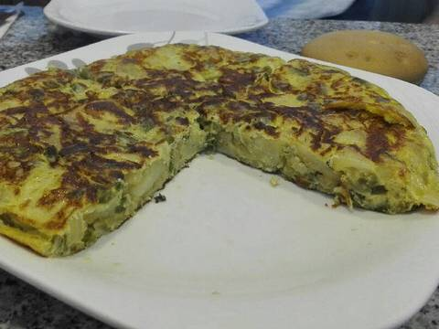
Ingredientes
1 Cebolla
2 Patatas pequeñas o medianas
1 Pimiento Verde
4 Huevos
Sal y Pimienta
Aceite
3 dientes Ajo

ELABORACIÓN
40 minutos
Pelamos y cortamos las patatas, yo no he dejado los trozos muy pequeños porque me gusta más asi.

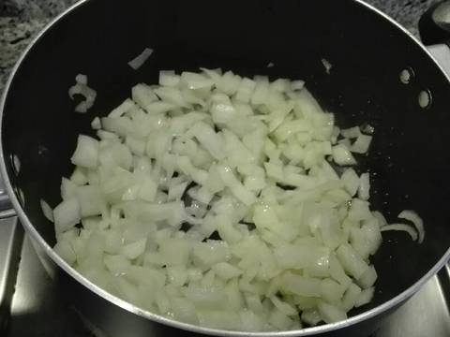
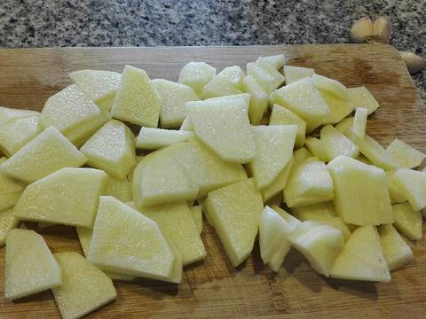

En una sartén tiramos dos o tres cucharadas de aceite. Cuando esté caliente añadimos la patata. Dejamos que se fría hasta que esté blandita a nuestro gusto. La apartamos del fuego y la reservamos.
En la misma sartén y con el mismo aceite de las patatas, tiramos la cebolla cortadita pequeña. Dejamos que se haga, removiendo de vez en cuando, unos 5 minutos.
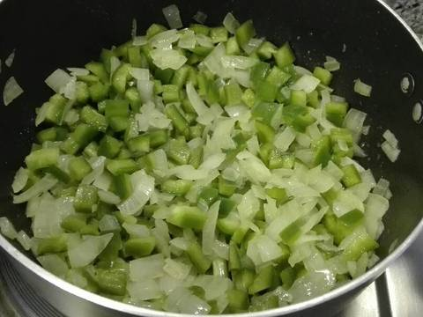
Cuando empiece a perder color la cebolla añadimos el pimiento verde, también cortado en trocitos pequeños.

Cuando el pimiento esté hecho (fijaos como ha cambiado de color entre esta foto y la anterior) tiramos los ajos picados y salpimentamos al gusto.
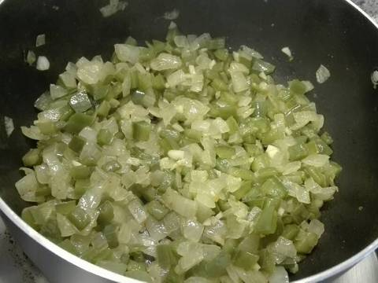

Después de unos minutos más, volvemos a añadir las patatas que habíamos frito antes, y removemos para que todo se junte.
Retiramos del fuego la mezcla de verduras y en un bol batimos los 4 huevos. Añadimos también una pizca de sal y una cucharadita de pimienta.
Tiramos la mezcla de verduras al bol de los huevos batidos y removemos para que toda la mezcla se integre bien.
Ponemos un poco de aceite en una sartén antiadherente, y cuando esté caliente tiramos nuestra mezcla y la esparcimos de forma igualada. Cuando la tortilla esté cuajada por los bordes y tierna en el centro, la giramos con ayuda de un plato, y la mantenemos en el fuego unos minutos más. Si queréis podéis volver a girarla para aseguraros de que esta perfecta.

